Lab 1

Câu 1:

a)

UI (User Interface) thiết kế giao diện người dùng  
UX (User Experience) thiết kế trải nghiệm người dùng  
Thiết kế UI/UX (User Interface/User Experience) là quá  
trình thiết kế và phát triển giao diện người dùng và trải  
nghiệm người dùng để đảm bảo rằng người dùng có trải  
nghiệm thú vị, dễ sử dụng và hiệu quả

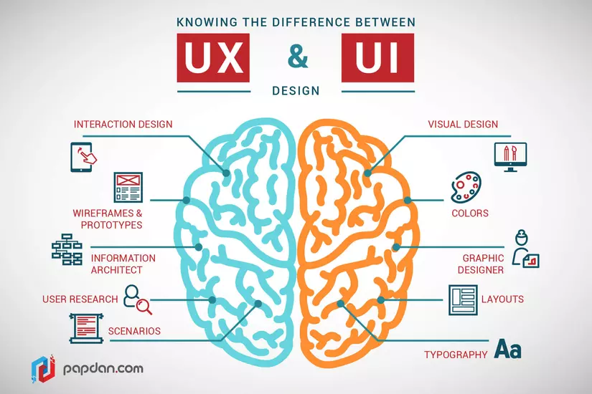b)

c.Ví dụ thực tế

1.Về UI

**Ví dụ**: Trên cương vị là một người thợ mộc khi bạn đóng một cái giường thì trước tiên sản phẩm bạn làm ra phải giống một cái giường đã, không thể cái giường lại giống 1 cái bàn được đúng không nào? Thì ở đây UI cũng được hiểu tương tự như vậy.

2.Về UX

**Ví dụ**: Niếu chúng ta xem bài viết trên một website, chúng ta đang cần tìm kiếm thông tin, kiến thức nào đó về website, nhưng nếu người làm website chèn quá nhiều quảng cáo gây khó chịu ảnh hưởng đến việc tìm kiếm thông tin của chúng ta, làm chúng ta mất tập chung như vậy thì có thể nói là UX hay trải nghiệm người dùng trên web chưa được tốt. Vì vậy người làm website luôn cố gắng cân bằng giữa UI/UX để bạn đọc có được một trải nghiệm một cách tốt nhất.

Câu 2:

* Đối tượng: Các bạn trẻ từ 12 – 18 tuổi
* Cách để tiếp cận khách hàng là

+ Tìm hiểu về thông tin cá nhân của user như : tên , tuổi ,giới tính , địa điểm , quan điểm cũng như nhu cầu của khách hàng bằng cách thực chiện buổi phỏng vấn hay còn gọi là Nghiên cứu Persona từ đó Phân tích phản hồi và mục tiêu của khách hàng. Thu thập các nội dung liên quan đến nền tảng web của họ và điều hướng của khách hàng. Tập trung vào việc định giá của khách hàng trong một kế hoạch dự án / sản phẩm cụ thể.

+ Quy trình: Hàng 1 Photo + info , Mô tả tính các nhân vật.Hàng 2 Think and Feel Hear and See Say and Do.Hàng 3 Pain point Goal & Needed

Ghi nhận lại 5 mẫu khách hàng:

Khách hàng 1:

* **Tên**: Hân
* **Tuổi**: 18 tuổi
* **Giới tính**: Nữ
* **Địa** **điểm**: Hà Nội
* **Quan điểm**: Hoa là một sinh viên trường đại học quan tâm đến thế giới đang biến đổi dựa trên công nghệ.
* **Nhu cầu**: Hân cần một ứng dụng giải trí sau những giờ học và làm việc mệt mỏi để giảm bớt căng thẳng, một ứng dụng giải trí nhẹ nhàn.

Khách hàng 2:

* **Tên**: Thạch
* **Tuổi**: 18 tuổi
* **Giới tính**: Nam
* **Địa** **điểm**: Cần Thơ
* **Quan điểm**: Thạch là một sinh viên trường cao đẳng quan tâm đến thế giới đang biến đổi dựa trên công nghệ.
* **Nhu cầu**: Cần tìm một con game để chơi giải trí lúc mệt mỏi.

Khách hàng 3:

* **Tên**: Lương
* **Tuổi**: 16 tuổi
* **Giới tính**: Nam
* **Địa** **điểm**: Bạc Liêu
* **Quan điểm**: Lương là một người đam mê công nghệ nhất là về game
* **Nhu cầu**: Lương đang tìm kiếm một con game chơi xã stress nhẹ nhàn và không có tính bạo lực

Khách hàng 4:

* **Tên**: Nguyên
* **Tuổi**: 16 tuổi
* **Giới tính**: Nam
* **Địa** **điểm**: Đồng Tháp
* **Quan điểm**: Nguyên là một người đam mê, nghiên cứu và thích chơi những con game mới ra mắt
* **Nhu cầu**: Nguyên cần tìm một game chơi giải trí, hấp dẫn mà nhẹ nhàng, thu hút người chơi

Khách hàng 5:

* **Tên**: Trạng
* **Tuổi**: 18 tuổi
* **Giới tính**: Nam
* **Địa** **điểm**: Bạc Liêu
* **Quan điểm**: Trạng đam mê công nghệ, thích tìm hiểu sâu về game mình chơi
* **Nhu cầu**: Những lúc rãnh rỏi hay tìm những game để giải trí, nghiên cứu sâu về nó để chơi game giỏi.

